Correction devoir contrôle N°3 (Base de données)
Exercice N°1 (4 points)
Pour chacune des requêtes présentées dans le tableau ci-dessous, compléter le type du langage (LDD, LMD ou LCD) et préciser si elle est valide ou non (Valide/non valide). Dans le cas où la requête est valide donner son résultat, dans le cas contraire justifier votre réponse.
Requête SQL | Type du langage (LDD, LMD, LCD) | Valide / non valide | Justification/Résultat
Insert into locataire values (‘05434652’, ‘Gafsi Sami’); | LMD | Invalide | Le nombre de colonnes ne correspond pas au nombre de valeurs
Delete from locataire where NCIN=‘05434652’; | LMD | Valide | Supprimer le locataire ayant le NCIN= ‘05434652’ de la table locataire
Alter table location add constraint foreign key(immat_voit) references voiture; | LDD | invalide | Les noms de la clé primaire et de la clé étrangère sont différents (clé_primaire : immat et clé étrangère=immat_voit )
Revoke select  From public; | LCD | invalide | Lorsqu’on attribut des droits d’instructions, on doit spécifier les noms des tables dans la clause ON qui manqué dans la requête ci-contre.
Exercice N°2 (6 points)
Pour chacune des requêtes SQL données, écrire la requête équivalente en SGBD ACCESS :

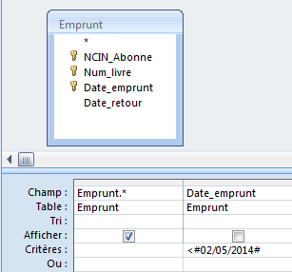
- Select * From Emprunt where Date_emprunt<02/05/2014;

- Select Nom_prenom From Abonne where Nom_prenom like ‘a%’;
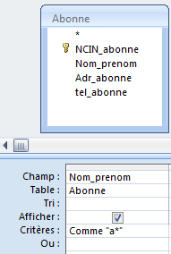
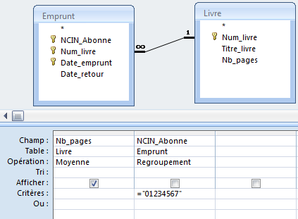
- Select AVG(Nb_pages) From Livre L, Emprunt E where L.Num_livre=E.num_livre and NCIN_Abonne=’01234567’;

Exercice N°3 (10 points)

- Select count(numsalle)
From conferences
Where date in (‘12/01/2014’, ‘03/02/2014’, ‘14/02/2014’);

- Select p.numparticipant, nomprenom
From participants p , reservations r
Where p. numparticipant= r. numparticipant
And numconference=16
Order by nomprenom ;

- Select p.*
From participants p, reservations r, conferences c
Where p. numparticipant= r. numparticipant
And c. numconference= r. numconference
And theme=’Site Web dynamique’
And duree<=40;

- Select numparticipant
From reservations r , conferences c, salles s
Where c. numconference= r. numconference
And s.numsalle=c.numsalle
And date = ‘12/05/2014’
And heuredebut=11
And equipement=’micro casque’ ;

- Select p1.*
From participants p1, participants p2
Where p1.langue=p2.langue
And p2.nomprenom= ‘Benzarti Ali’ ;

- Select count(*)
From salles ;
- Select SUM(capacite)
From salles
Where superficie<25 ;

- Update conferences
Set duree= duree+10
Where date = ‘12/05/2014’
And theme= ‘sécurité des réseaux’ ;

2. Le dirigeant veut attribuer le droit d’ajout des réservations pour l’utilisateur ayant comme login ‘User01_F4’. Ecrire la requête qui permet d’attribuer ce droit.

Grant insert
On reservations
To ‘User01_F4’;

